热工程序软件设计说明书
西安交通大学
核科学与技术学院
核安全与运行研究室

软件用户手册

A
版本 | 日期 | 状态 | 编写/日期 | 校对/日期 | 审核/日期 | 审定/日期 | 批准/日期
会签：
改版说明：

编写/日期：

文件修改记录
版本 | 日期 | 章节号 | 页码 | 修改内容
A | 2024-9-01 |  |  | 初版
参考设计文件编号 |  |  |  | 分  类 | A
 |  |  |  |  | B
 |  |  |  |  | C | √

目 录

1 文件概述 5
2 引用文件 5
3 术语和定义 5
4 软件综述 5
4.1 软件功能 5
4.2 运行环境 5
4.3 软件清单 6
4.4 意外处理 6
4.5 帮助信息和提示 6
5 平台及操作说明 6
5.1 输入地址文件说明 6
5.2 输入卡编写说明 7
5.2.1 系统计算控制参数输入 7
5.2.2 部件信息输入 7
5.2.3 接管信息输入 21
5.2.4 瞬态控制输入模块 25
5.2.5 自定义热构件材料热物性模块 26
5.3 输出数据说明 27
6 错误处理 28

文件概述
NUSOL程序采用C++语言编写，程序可在Visual编译器(含有Intel OneAPI库)下运行，程序调用输入文件进行计算，输入文件以txt文件格式编写，包括输入地址文件和输入卡文件两个，计算结果输出在输出文件中，用户可根据分析需要选择相应的计算结果进行结果分析。

引用文件
XJTU-NTHERMIX-002 软件设计说明书，A版

术语和定义
THERMIX:高温堆堆芯二维热工分析软件

软件综述

软件功能
Nusol是一款用于分析高温堆正常运行及部分事故工况的热工水力系统分析程序，可以针对高温堆除堆芯以外的一回路系统和二回路系统进行模拟，搭建蒸汽发生器模型、主氦风机模型等高温堆主要模型进行建模计算。

运行环境
软件运行于Microsoft visual studio 2019，操作系统为windows x64，其余暂无特殊要求。处理器为Intel(R) Core(TM) i7-8750H CPU @ 2.20GHz 2.21 GHz，寄存器大小为16G，无需独立显卡，所需存储大小2GB（包含输出文件）。
NUSOL程序采用C++进行编译，在VS中编译、调试、生成工程项目时需要作如下设置：
项目-->属性 -->配置管理器-->平台-->修改为x64(release和debug模式都设置×64)；如图所示，在需要调试的时候，设置为debug模式；在直接运行时，设置为release模式，release模式下程序运行速度明显会快于debug模式。
程序需要额外安装英特尔®oneAPI 数学内核库（Intel® oneAPI Math Kernel Library，简称 oneMKL），oneMKL 包含面向 CPU 架构的完整英特尔数学核心函数库（带有 C 编程语言接口）的高性能优化，提供 BLAS 和 LAPACK 线性代数例程、快速傅里叶变换、矢量化数学函数、随机数生成函数等其他功能。安装后在属性页面设置设置成如图所示。
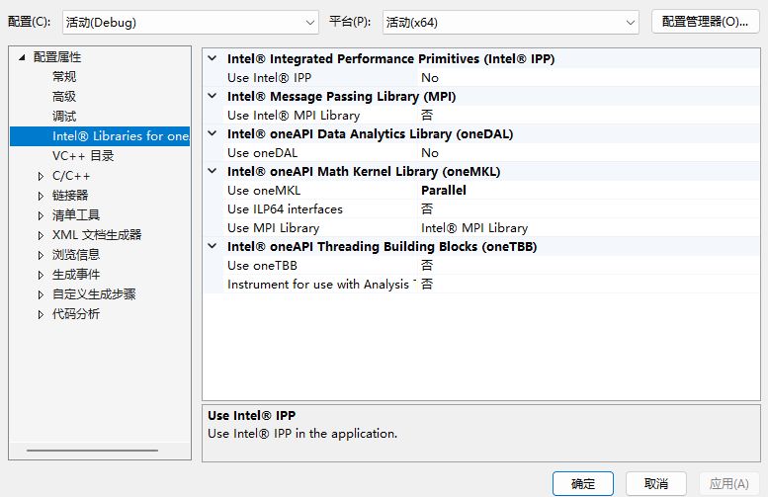
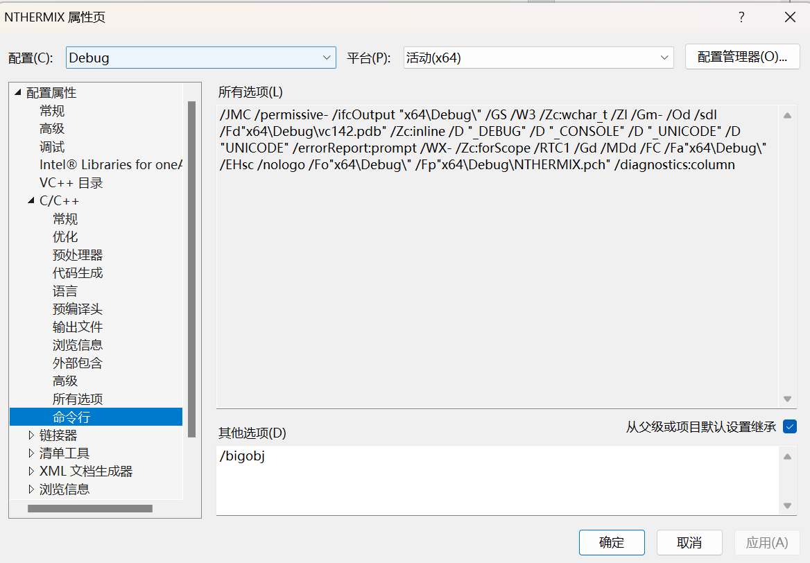

软件清单
核心计算程序清单如下表1所示。
表1 核心计算程序及接口程序清单
文件名称 | 文件说明
allfile.cpp | 主要计算文件
Cal_CriJcV.cpp | 临界流计算
cal_sourcef.cpp | 摩擦源项计算
cal_sourceq.cpp | 能量源项计算
Coeef_Htran.cpp | 换热系数计算
energy_eq.cpp | 能量方程离散
eq_solve.cpp | 雅各比矩阵求解
Fri_Cal.cpp | 摩擦计算
He_Pump_Cal.cpp | 风机计算
IHX_Cal.cpp | 热交换器计算
inc_module.cpp | 数组和变量的定义
Input_Compara.cpp | 部件参数读取
mass_eq.cpp | 质量方程离散
momentum_eq.cpp | 动量方程离散
Nusol_solve.cpp | 耦合计算
Nusol_solve.cpp | 耦合参数传递
Pump_Cal.cpp | 风机压头计算
Sub_Solve_Pool.cpp | 主要求解子程序
pro_water.cpp | 水物性函数
head.h | THERMIX堆芯计算头文件
Equation.h | 回路计算中三大方程的变量
Inc_module.h | 变量的全局声明
THERMIX Coupling.h | THERMIX耦合计算参数全局声明

意外处理
无。

帮助信息和提示
无。

平台及操作说明

输入地址文件说明
输入地址文件功能为指示程序输入输出的文件所在位置以及输入卡名，程序开始运行之后首先读取该文件，根据该文件信息索引对应的输入卡，进行计算。
输入地址文件文件名为：Input_adress.txt，其内容信息包含两部分：第一部分是NUSOL程序输入输出文件信息，以“NUSOL Input File”作为程序开始读取文件信息标识，之后三行信息分别为：输入卡所在位置、输出卡所在位置以及输入卡名称，需要注意的是输入输出卡位置信息以“\\”结尾，输入卡名称只写名称，不加后缀“.txt” 。

输入卡编写说明
NUSOL程序输入卡主要包括三部分内容，分别为：系统计算控制参数输入模块、部件信息输入模块、接管信息输入模块以及瞬态控制输入模块。系统计算控制参数输入模块用于描述程序计算的基本信息，例如流体工质类型、计算时间、时间步长、收敛判据等信息；部件信息输入模块用于描述部件信息，包括几何结构参数、本构关系式选项以及初始参数等；接管信息输入模块用于描述各个部件的连接信息；瞬态控制输入模块用于描述瞬态事故计算时的事故信息以及控制信息。
接下来对每个模块进行具体说明。

系统计算控制参数输入
Fluid Property：流动介质选项，为1st_loop的工质，He 流动介质为氦气；
3rd_loop固定为水。
Timestep：系统计算时间步长
TimeCal：系统计算时间
CalType：计算类型，START 程序正常计算，需要输入地址文件和输入卡文件；RESTART 再启动计算，需要另外再附加RESTART_FILE.dat文件，和输入地址文件置于同一目录下即可。
TIMESTEPFAC：时间步长倍增修正因子，一般取1.0
INNERTIMES：最大内迭代次数
Tubetype：换热器管类型，Spiraltube 螺旋管
NUSOL_THERMIX_CONTROL：耦合输入信号，为Yes时；
接下来输入：
Thermix初始时间步长（与系统计算时间步长相同）；
程序可预设初始一段时间内保持回路流量和压力（也可不写）：
Pre_CalTime：预设时长
SYSTEMPRESURE：回路出口压力
SYSTEMG：回路流量

部件信息输入
NUSOL程序以模块化的方式输入部件信息，对于需要计算模拟的部件进行描述，主要包括几何信息、本构关系式选项以及初始参数条件。此部分只描述部件信息，不表征连接关系，因此编写时各部件顺序由用户自由安排，不影响计算结果。
部件信息由基础信息和部件参数组成。各个部件信息输入以Component_Name标识为起始，根据相应的标识输入具体参数信息即可，各个部件描述模块之间至少空一行作为区分。
下面对具体的部件信息进行说明。
- 基本信息模块：
各个部件的基本信息相同，统一进行说明：
Component_Name：部件名输入
由用户自定义，输入类型Character，不超过20个字符。
Component_Type：部件类型说明，输入类型Character，不超过20个字符。目前程序内包括部件类型： PIPE（普通管道）、He_PUMP（风机）、IHXR（中间热交换器）、TDVL（时间相关控制体）、HSTC（热构件）等不同类型的部件。
Component_Number：部件内控制体个数，由用户需要自定义。
Loop_Flag 该部件所属回路说明（IHXR和HSTC无这一项），1st_Loop 部件处于一回路，流体工质为氦气。
- 具体参数信息模块
(“换行”代表输入卡中该参数与上一个输入的参数之间必须换行)

TDVL(时间相关控制体)：
编号 | 参数名称 | 数据类型 | 变量名 | 单位 | 值 | 备注
1 | 当量直径 | D | Dpz | m | \ | 换行
2 | 流通面积 | D | Apz | m² | \
3 | 控制体长度 | D | Lpz | m | \
4 | 部件倾斜角度 | D | Angpz： | ° | = 0：水平；  =90：竖直向上；  =-90：竖直向下
5 | 初始压力 | D | Ppz | Pa | \
6 | 初始温度 | D | Tpz | K | \
7 | 阻力系数 | D | fraindex | 无 | 固定输入0
8 | 初始速度 | D | Velopz | m/s | \
9 | 控制体热源项 | D | Qpz | W | \
10 | TDV压力控制选项 | S | PCONTROL_Flag | 无 | = NO_TDVL_P_CONTROL 无压力变化控制,无后续输入；  = TDVL_P_CONTROL 有压力变化控制，需要进一步输入控制方式； | 换行
PCONTROL_Flag= TDVL_P_CONTROL时，补充输入以下四个参数表格表示TDV的压力随时间的变化，单位Pa
11 | 表格输入标识 | S | TABLE | 无 | 固定输入TABLE | 换行
12 | 表数据组数 | int | NTDVL | 无 | \ | 换行
13 | 时间 | D | TPTDVLCHANGE | s | \ | 每六组  换行
14 | 比例 | D | PTDVLFRAC | 无 | \
备注：上述表数据按时间 比例的格式，每行输入六组，直到输入完规定的组数
15 | TDV温度控制选项 | S | TCONTROL_Flag | 无 | = NO_TDVL_T_CONTROL 无压力变化控制，无后续输入；  = TDVL_T_CONTROL 有压力变化控制，需要进一步输入控制方式； | 换行
当TCONTROL_Flag= TDVL_T_CONTROL时，补充输入以下四个参数，
表格表示TDV的温度随时间的变化，单位K
16 | 表格输入标识 | S | TABLE | 无 | 固定输入输入TABLE | 换行
17 | 表数据组数 | int | NTTDVL | 无 | \ | 换行
18 | 时间 | D | TTTDVLCHANGE | s | \ | 按时间、比例的格式，每六组换行
19 | 比例 | D | TTDVLFRAC | 无 | \
20 | 高温堆耦合进出口TDV标志 | S一维数组 | TDV_THERMIX_Flag | 无 | =TDV_THERMIX_IN为堆芯进口控制体  TDV_THERMIX_OUT为堆芯出口控制体 | 换行
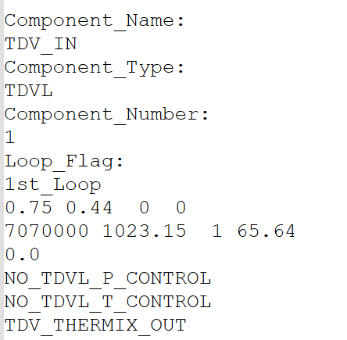
时间控制体输入示例

PIPE(普通管道) ：
编号 | 参数名称 | 数据类型 | 变量名 | 单位 | 值 | 备注
1 | 当量直径 | D | Dpz | m | \ | 换行
2 | 流通面积 | D | Apz | m² | \
3 | 控制体长度 | D | Lpz | m | \
4 | 部件倾斜角度 | D | Angpz | ° | = 0：水平；  =90：竖直向上；  =-90：竖直向下
5 | 初始压力 | D | Ppz | Pa | \
6 | 初始温度 | D | Tpz | K | \
7 | 阻力系数 | D | fraindex | 无 | =-1 用户自定义摩擦阻力系数  =0 摩擦阻力系数为0；  =1 光滑圆管摩擦阻力计算关系式；  =2 粗糙圆管摩擦阻力计算关系式；  =3 Novendstern计算关系式；  =4 方形排列棒束压降；  =5 三角形排列棒束压降；
8 | 部件内部接管局部阻力系数 | D | localjun | 无 | \
9 | 初始速度 | D | Velopz | m/s | \
10 | 控制体热源项 | D | qpz | W | \
阻力系数fraindex = 2时，补充输入表面粗糙度
11 | 表面粗糙度 | D | Roughness | 无 |  | 换行
阻力系数fraindex = 3时，补充输入棒径、栅距、绕丝螺距
12 | 棒径 | D | RodD | m | \ | 换行
13 | 棒栅距 | D | RodP | m | \
14 | 绕丝螺距 | D | WireP | m | \
阻力系数fraindex = -1时，补充输入自定义摩阻系数
15 | 指定摩阻系数 | D | InputFra | 无 | \ | 换行
阻力系数fraindex = 4或5时，补充输入棒束节径比
16 | 棒束节径比 | D | Pi_Di | m | \ | 换行
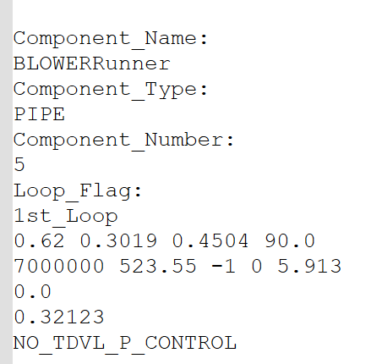
普通管道输入示例

He_PUMP(风机)：
编号 | 参数名称 | 数据类型 | 变量名 | 单位 | 值 | 备注
1 | 当量直径 | D | Dpz | m | \ | 换行
2 | 流通面积 | D | apz | m² | \
3 | 控制体长度 | D | lpz | m | \
4 | 部件倾斜角度 | D | Angpz | ° | = 0：水平；  =90：竖直向上；  =-90：竖直向下
5 | 初始压力 | D | ppz | Pa | \
6 | 初始温度 | D | tpz | K | \
7 | 阻力系数 | D | fraindex | 无 | =-1 用户自定义摩擦阻力系数  =0 摩擦阻力系数为0；  =1 光滑圆管摩擦阻力计算关系式；  =2 粗糙圆管摩擦阻力计算关系式；  =3 Novendstern计算关系式；
8 | 部件内部接管局部阻力系数 | D | localjun | 无 | \
9 | 初始速度 | D | Velopz | m/s | \
10 | 控制体热源项 | D | qpz | W | \
11 | 风机类型 | S | Input_Pumptype | 无 | 恒定输入BLOWER
阻力系数fraindex = 2时，补充输入表面粗糙度
12 | 表面粗糙度 | D | Roughness | 无 |  | 换行
阻力系数fraindex = 3时，补充输入棒径、栅距、绕丝螺距
13 | 棒径 | D | RodD | m | \ | 换行
14 | 棒栅距 | D | RodP | m | \
15 | 绕丝螺距 | D | WireP | m | \
阻力系数fraindex = -1时，补充输入自定义摩阻系数
16 | 指定摩阻系数 | D | InputFra | 无 | \ | 换行
阻力系数fraindex = 4或5时，补充输入棒束节径比
17 | 棒束节径比 | D | Pi_Di | m | \ | 换行
读取风机参数
18 | 压升计算模式 | int | dp_model | 无 | =1为内置曲线  =2为用户自定义曲线
19 | 功率计算模式 | int | power_model | 无 | =1为内置曲线  =2为用户自定义曲线 | 换行
20 | 功率是否启动计算标识 | int | Efficiency_He | 无 | =1为风机功率全部用于风机压升做功  =0 风机加入耗散项
21 | 风机转速比 | D | Nspd_ | 无 | \ | 换行
22 | 风机转速控制标识 | S | blower_control | 无 | = SPEED_CURVE_CONTROL为进行风机转速控制； | 换行
若风机转速控制标识为SPEED_CURVE_CONTROL进行下面两个变量数组的输入，风机转速变化时间与变化转速依次输入，如 -1 3 0 1.0 100 0.7 200 0.3表示0s转速为1.0，到100秒线性变化为0.7，到200s再线性变化至0.3；
23 | 风机转速变化时间 | vector,D | Speed_curve_time | s | 数组第一个数为-1，其余为转速变化时间
24 | 风机变化转速 | vector,D | Speed_curve | 无 | 数组第一个数为转速变化数量，其余为转速变化，与转速变化时间一一对应。

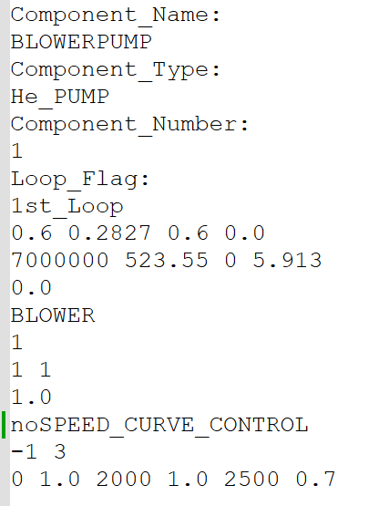
风机模型输入卡示例

IHXR(热交换器)：
编号 | 参数名称 | 数据类型 | 变量名 | 单位 | 值 | 备注
1 | 左侧水力部件名 | S | Component_1Sname | 无 | \ | 换行
2 | 左侧水力部件类型 | S | Component_1Stype | 无 | \ | 换行
3 | 左侧水力部件所属回路标识 | S | Loop_Flag | 无 | 固定输入‘Loop_Flag：’ | 换行
4 | 左侧水力部件所属回路输入 | S | Loop_Flag_Input | 无 | =1st_Loop 部件处于一回路，流体工质为系统工质(氦气)  =3rd_Loop流体工质为水 | 换行
5 | 当量直径 | D | Dpz | m | \ | 换行
6 | 流通面积 | D | apz | m² | \
7 | 控制体长度 | D | lpz | m | \
8 | 部件倾斜角度 | D | Angpz | ° | = 0：水平；  =90：竖直向上；  =-90：竖直向下
9 | 初始压力 | D | ppz | Pa | \
10 | 初始温度 | D | tpz | K | \
11 | 阻力系数 | D | fraindex | 无 | =-1 用户自定义摩擦阻力系数  =0 摩擦阻力系数为0；  =1 光滑圆管摩擦阻力计算关系式；  =2 粗糙圆管摩擦阻力计算关系式；  =3 Novendstern计算关系式；  =4 方形排列棒束压降；  =5 三角形排列棒束压降；  = 6 螺旋管SG壳侧摩擦
12 | 部件内部接管局部阻力系数 | D | localjun | 无 | \
13 | 初始速度 | D | Velopz | m/s | \
14 | 控制体热源项 | D | qpz | W | \
15 | 换热关系式选项 | int | CHT_flagL | 无 | CHT_flagL(当工质为水或氦气时由单独换热包，此项可随意填写)
阻力系数fraindex = 2时，补充输入表面粗糙度
16 | 表面粗糙度 | D | Roughness | 无 |  | 换行
阻力系数fraindex = 3时，补充输入棒径、栅距、绕丝螺距
17 | 棒径 | D | RodD | m | \ | 换行
18 | 棒栅距 | D | RodP | m | \
19 | 绕丝螺距 | D | WireP | m | \
阻力系数fraindex = -1时，补充输入自定义摩阻系数
20 | 指定摩阻系数 | D | InputFra | 无 | \ | 换行
阻力系数fraindex = 4或5时，补充输入棒束节径比
21 | 棒束节径比 | D | Pi_Di | m | \ | 换行
右侧热工水力参数填写与左侧类似：
编号 | 参数名称 | 数据类型 | 变量名 | 单位 | 值 | 备注
1 | 右侧水力部件名 | S | Component_2Sname | 无 | \ | 换行
2 | 右侧水力部件类型 | S | Component_2Stype | 无 | \ | 换行
3 | 右侧水力部件所属回路标识 | S | Loop_Flag | 无 | 固定输入‘Loop_Flag：’ | 换行
4 | 右侧水力部件所属回路输入 | S | Loop_Flag_Input | 无 | =1st_Loop 部件处于一回路，流体工质为系统工质(氦气)  =3rd_Loop流体工质为水 | 换行
5 | 当量直径 | D | Dpz | m | \ | 换行
6 | 流通面积 | D | apz | m² | \
7 | 控制体长度 | D | lpz | m | \
8 | 部件倾斜角度 | D | Angpz | ° | = 0：水平；  =90：竖直向上；  =-90：竖直向下
9 | 初始压力 | D | ppz | Pa | \
10 | 初始温度 | D | tpz | K | \
11 | 阻力系数 | D | fraindex | 无 | =-1 用户自定义摩擦阻力系数  =0 摩擦阻力系数为0；  =1 光滑圆管摩擦阻力计算关系式；  =2 粗糙圆管摩擦阻力计算关系式；  =3 Novendstern计算关系式；  =4 方形排列棒束压降；  =5 三角形排列棒束压降；  = 6 螺旋管SG壳侧摩擦
12 | 部件内部接管局部阻力系数 | D | localjun | 无 | \
13 | 初始速度 | D | Velopz | m/s | \
14 | 控制体热源项 | D | qpz | W | \
15 | 换热关系式选项 | int | CHT_flagL | 无 | CHT_flagR(当工质为水或氦气时由单独换热包，此项可随意填写)  =0 程旭 圆管换热公式  =1 Jaeger 环形通道换热公式
阻力系数fraindex = 2时，补充输入表面粗糙度
16 | 表面粗糙度 | D | Roughness | 无 | \ | 换行
阻力系数fraindex = 3时，补充输入棒径、栅距、绕丝螺距
17 | 棒径 | D | RodD | m | \ | 换行
18 | 棒栅距 | D | RodP | m | \
19 | 绕丝螺距 | D | WireP | m | \
阻力系数fraindex = -1时，补充输入自定义摩阻系数
20 | 指定摩阻系数 | D | InputFra | 无 | \ | 换行
阻力系数fraindex = 4或5时，补充输入棒束节径比
21 | 棒束节径比 | D | Pi_Di | m | \ | 换行
接下来输入热交换器中的热构件参数：
编号 | 参数名称 | 数据类型 | 变量名 | 单位 | 值 | 备注
1 | 热构件名 | S | Structure_Name_read | 无 | 不超过20个字符，自定义名 | 换行
2 | 热构件类型 | S | Structure_Type_read | 无 | 固定输入“IHXS” | 换行
3 | 单个热构件控制体长度 | D | struc_len | m | 用于调节热交换器换热面积，一般等于相连的水力控制体长度 | 换行
4 | 热构件径向材料层数 | int | Nmaterial_read | 无 | \ | 换行
5 | 左侧水力学部件名 | S | Component_NameL | 无 | \ | 换行
6 | 右侧水力学部件名 | D | Component_NameR | 无 | \ | 换行
7 | 热构件进口第一个控制体与左侧水力学部件相接的标识 | S | Sinout_FlagL | 无 | = IN 表示热构件第一个控制体与左侧水力部件进口相接；  = OUT 表示热构件第一个控制体与左侧水力部件出口相接 | 换行
8 | 热构件进口第一个控制体与右侧水力学部件相接的标识 | S | Sinout_FlagR | 无 | = IN 表示热构件第一个控制体与右侧水力部件进口相接；  = OUT 表示热构件第一个控制体与右侧水力部件出口相接。 | 换行
根据输入的热构件径向材料层数Nmaterial_read，输入接下来的每层材料定义参数。有几层材料就循环输入几次下述参数(从材料类型开始到内热源Sp)。热构件径向节点总数不能超过10个。
9 | 该层热构件材料类型 | S | Material_read | 无 | = UO2  = He  = STEEL(304/316)  = HT9  = DEFINED | 换行
当该层热构件材料类型为DEFINED时，补充输入自定义材料的编号
10 | 自定义材料编号 | int | def_num | 无 | \ | 换行
11 | 该层热构件几何形状 | S | Geometry_read | m/s | =PLATE（板状）  =CYLINDERICAL（环状） | 换行
当热构件几何形状为板状PLATE时，输入厚度和节点数
12 | 该层材料的径向厚度 | D | Thickness_read | m | \ | 换行
13 | 该层材料径向节点数 | int | Node_read | 无 | \
当热构件几何形状为环状CYLINDERICAL时，输入内径，外径和节点数
14 | 该层材料的内径 | D | Radstruc_in | m | \ | 换行
15 | 该层材料的外径 | D | RodP | m | \
16 | 该层材料径向节点数 | int | Node_read | 无 | \
17 | 该层材料径向节点初始初始温度 | D | Intemp_read | K | \ | 换行
18 | 该层材料径向节点控制体热源项常数项Sc | D | Sou1_read | W | \
19 | 该层材料径向节点控制体热源项系数项Sp | D | Sou2_read | W | \
20 | 右侧流体换热系数控制标识 | S | Structure_flag | 无 | \ | 换行
当换热系数控制标识为h_control时，需要补充换热系数修正因子表格输入。表数据按时间、比例的格式，每行输入六组，直到输入完规定的组数
21 | 表数据组数 | int | Structure_Hn | 无 | 一共多少对参数， | 换行
22 | 时间 | D | Structure_HT | s | \
23 | 比例 | D | Structure_HF | 无 | \
最后输入管类型及参数：
1 | 管类型 | S | Tube_type | 无 | = Sparaltube 为螺旋管，其余为直管 | 换行
Tube_type等于Sparaltube时为继续输入螺旋管径
2 | 螺旋管径 | D | Dh | 无 | \

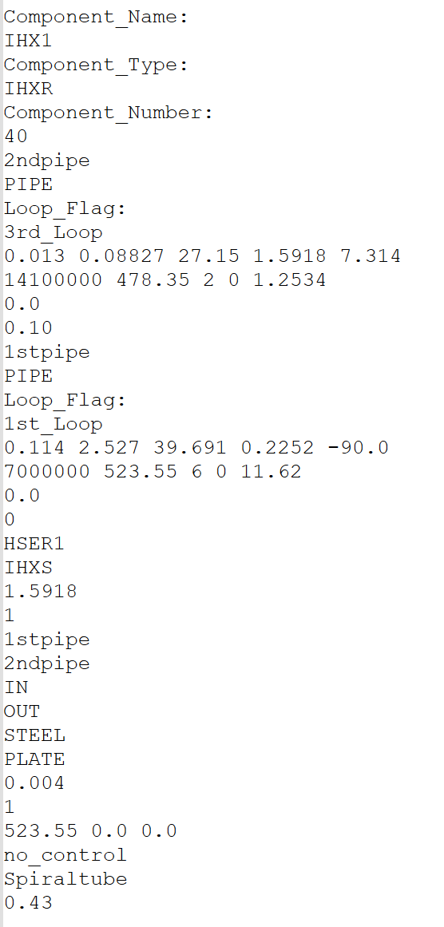
热交换器输入卡示例

HSTC(热构件)：
编号 | 参数名称 |  |  | 数据类型 |  | 变量名 |  |  | 单位 | 值 |  |  |  | 备注
1 | 径向材料层数 |  |  | int |  | Nmaterial_read |  |  | 无 | \ |  |  |  | 换行
2 | 左边界类型标识 |  |  | S |  | BoundType_Left |  |  | 无 | = 1st_Boundary  = 2nd_Boundary  = 3rd_Boundary |  |  |  | 换行
3 | 右边界类型标识 |  |  | S |  | BoundType_Right |  |  | 无 | = 1st_Boundary  = 2nd_Boundary  = 3rd_Boundary |  |  |  | 换行
左边界标识为1st_Boundary时，输入左侧定温边界温度值
4 | 左侧定温边界温度值 |  |  | D |  | Twstructure_left |  |  | K | \ |  |  |  | 换行
左边界标识为2nd_Boundary时，输入左侧定热流密度值
5 | 左侧定热流密度值 |  |  | D |  | Qwstructure_left |  |  | W | \ |  |  |  | 换行
左边界标识为3rd_Boundary时，输入以下左侧水力学部件等信息（直到热周为止）
6 | 左侧水力部件名称 |  |  | S |  | Component_NameL |  |  | 无 | \ |  |  |  | 换行
7 | 热构件进口第一个控制体与左侧水力学部件相接的标识 |  |  | S |  | Sinout_FlagL |  |  | 无 | = IN 表示热构件第一个控制体与左侧水力部件进口相接；  = OUT 表示热构件第一个控制体与左侧水力部件出口相接。 |  |  |  | 换行
8 | 左侧换热关系式选项 |  |  | int |  | CHT_flagL |  |  | 无 | CHT_flagL(当工质为水或氦气时由单独换热包，此项可随意填写)  =0 程旭 圆管换热公式  =1 Jaeger 环形通道换热公式
当CHT_flagR=4、5、6时，补充输入节径比P/D
9 | 节径比 |  |  | D |  | Pi_Di_R |  |  | 无 | \ |  |  |  | 换行
当CHT_flagR=1时，补充输入环形通道外径内径之比
10 | 外径内径之比 |  |  | D |  | D2_D1_L |  |  | m | \ |  |  |  | 换行
11 | 热周 |  |  | D |  | HpmL |  |  | m | \ |  |  |  | 换行
右边界标识为1st_Boundary时，输入右侧定温边界温度值
12 |  | 右侧定温边界温度值 |  | D |  | Twstructure_right |  | K |  |  |  | \ |  | 换行
右边界标识为2nd_Boundary时，输入右侧定热流密度值
13 |  | 右侧定热流密度值 |  | D |  | Qwstructure_ right |  | W |  |  |  | \ |  | 换行
右边界标识为3rd_Boundary时，输入以下右侧水力学部件等信息（直到热周为止）
14 |  | 右侧水力部件名称 |  | S |  | Component_NameR |  | 无 |  |  |  | \ |  | 换行
15 |  | 热构件进口第一个控制体与左侧水力学部件相接的标识 |  | S |  | Sinout_FlagR |  | 无 |  |  |  | = IN 表示热构件第一个控制体与左侧水力部件进口相接；  = OUT 表示热构件第一个控制体与左侧水力部件出口相接。 |  | 换行
16 |  | 右侧换热关系式选项 |  | int |  | CHT_flagR |  | 无 |  |  |  | CHT_flagR(当工质为水或氦气时由单独换热包，此项可随意填写)  =0 程旭 圆管换热公式  =1 Jaeger 环形通道换热公式
当CHT_flagR=4、5、6时，补充输入节径比P/D
17 |  | 节径比 |  | D |  | Pi_Di_R |  | 无 |  |  |  | \ |  | 换行
当CHT_flagR=1时，补充输入环形通道外径内径之比
18 |  | 外径内径之比 |  | D |  | D2_D1_R |  | m |  |  |  | \ |  | 换行
19 |  | 热周 |  | D |  | HpmR |  | m |  |  |  | \ |  | 换行
根据输入的热构件径向材料层数Nmaterial_read，输入接下来的每层材料定义参数。有几层材料就循环输入几次下述参数(从材料类型开始到内热源Sp)。热构件径向节点总数不能超过10个。
20 |  | 该层热构件材料类型 | S |  | Material_read |  | 无 |  |  |  | = UO2  = He  = STEEL(304/316)  = HT9  = DEFINED |  | 换行
当该层热构件材料类型为DEFINED时，补充输入自定义材料的编号
21 |  | 自定义材料编号 | int |  | def_num |  | 无 |  |  |  | \ |  | 换行
22 |  | 该层热构件几何形状 | S |  | Geometry_read |  | m/s |  |  |  | =PLATE（板状）  =CYLINDERICAL（环状） |  | 换行
当热构件几何形状为板状PLATE时，输入厚度和节点数
23 |  | 该层材料的径向厚度 | D |  | Thickness_read |  | m |  |  |  | \ |  | 换行
24 |  | 该层材料径向节点数 | int |  | Node_read |  | 无 |  |  |  | \
当热构件几何形状为环状CYLINDERICAL时，输入内径，外径和节点数
25 |  | 该层材料的内径 | D |  | Radstruc_in |  | m |  |  |  | \ |  | 换行
26 |  | 该层材料的外径 | D |  | RodP |  | m |  |  |  | \
27 |  | 该层材料径向节点数 | int |  | Node_read |  | 无 |  |  |  | \
28 |  | 该层材料径向节点初始初始温度 | D |  | Intemp_read |  | K |  |  |  | \ |  | 换行
29 |  | 该层材料径向节点控制体热源项常数项Sc | D |  | Sou1_read |  | W |  |  |  | \
30 |  | 该层材料径向节点控制体热源项系数项Sp | D |  | Sou2_read |  | W |  |  |  | \
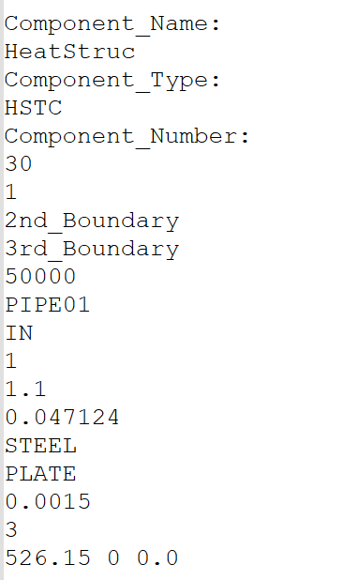
热构件输入卡示例

接管信息输入
NUSOL-LMR程序中接管分为部件内接管和外部接管两类，其中部件内接管由程序自动生成，而外部接管用以表征各个部件的连接关系，需要用户输入，并定义其基本参数。
- 基本信息模块
输入‘Junction_Name’
自定义接管名称，变量类型为Character，不超过20个字符
输入接管类型，变量类型为Character，不超过20个字符(程序内可选接管类型：SGJC（普通接管）、ANJC（弯管）、SAJC(突扩/缩接管)、SRJC(特殊阻力接管)、VVJC（阀门）、TDJC（时间相关接管）、UDJC（用户给定局部阻力系数接管）)
- 具体参数信息模块

SGJC（普通接管）
普通接管为系统内最常见的接管类型，其功能为表征两个部件连接关系，不设局部阻力系数、也无任何瞬态控制操作，所以其参数信息比较简单，仅包含两侧部件名及部件进出口位置说明以及接管面积（一般取较小部件流通截面积）、接管角度（优化程序之后计算时已经不用该参数，但参数输入仍保留）、接管阻力系数（优化程序之后计算时已经不用该参数，但参数输入仍保留）、接管速度（初始速度，一般取0.01 m/s）
编号 | 参数名称 | 数据类型 | 变量名 | 单位 | 值 | 备注
1 | 1侧部件名 | S | Component1 | 无 | \ | 换行
2 | 1侧部件连接标识 | S | InOut1 | 无 | =0 该接管1侧与部件进口控制体相连  =1 该接管1侧与部件出口控制体相连 | 换行
3 | 2侧部件名 | S | Component2 | 无 | \ | 换行
4 | 2侧部件连接标识 | S | InOut2 | K | =0 该接管2侧与部件进口控制体相连  =1 该接管2侧与部件出口控制体相连 | 换行
5 | 接管面积 | D | ajz | m² | \ | 换行
6 | 接管角度 | D | angjz | 无 | \
7 | 接管阻力系数 | D | fjz | 无 | \
8 | 接管速度 | D | velojz | m/s | \
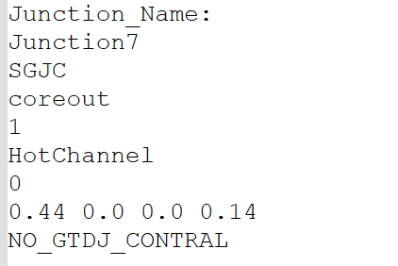
普通接管输入卡示例
TDJC
时间相关接管，主要用于单管类建模时定义进口流速，基本输入信息与普通接管一致，但需要增加进口流速控制信号的描述。
编号 | 参数名称 | 数据类型 | 变量名 | 单位 | 值 | 备注
1 | 1侧部件名 | S | Component1 | 无 | \ | 换行
2 | 1侧部件连接标识 | S | InOut1 | 无 | =0 该接管1侧与部件进口控制体相连  =1 该接管1侧与部件出口控制体相连 | 换行
3 | 2侧部件名 | S | Component2 | 无 | \ | 换行
4 | 2侧部件连接标识 | S | InOut2 | K | =0 该接管2侧与部件进口控制体相连  =1 该接管2侧与部件出口控制体相连 | 换行
5 | 接管面积 | D | ajz | m² | \ | 换行
6 | 接管角度 | D | angjz | 无 | \
7 | 接管阻力系数 | D | fjz | 无 | \
8 | 接管速度 | D | velojz | m/s | \
9 | 流量控制标识 | S | Gtdj_Flag | 无 | = NO_GTDJ_CONTROL 无流量控制，无后续输入  = GTDJ_CONTROL有流量控制 | 换行
当流量控制标识为GTDJ_CONTROL时，需要补充输入控制类型
10 | 控制类型 | S | INTDJ_CONTROL_TYPE | 无 | =GTDJCHANGE_TABLE 表格输入流量变化  =GTDJCHANGE_CURVE 输入流量变化曲线 | 换行
当流量控制类型为GTDJCHANGE_TABLE时，输入数据组数，时间，流速相对于初始流速的比例
11 | 表数据组数 | int | NJUNCNAX | 无 | 一共多少对参数 | 换行
12 | 时间 | D | TGCHANGE | s | \ | 每六组换行
13 | 流速的比例 | D | GFRAC | 无 | \
当流量控制类型为GTDJCHANGE_CURVE时，输入多项式最高阶和每一项系数
14 | 多项式最高阶次数 | int | NDEGREEGC | 无 | \ | 换行
15 | 每一项系数（由低到高） | D,二维数组 | AGCDEGREE | 无 | 在本行输入从0阶到最高阶项的系数 | 换行
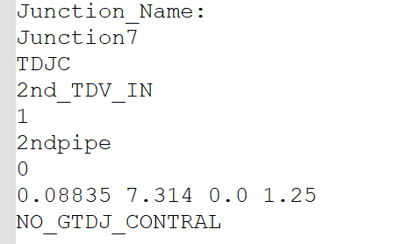
时间相关接管输入卡示例
UDJC
自定义阻力系数接管，基本输入信息与普通接管一致，但需要增加阻力系数的描述。
编号 | 参数名称 | 数据类型 | 变量名 | 单位 | 值 | 备注
1 | 1侧部件名 | S | Component1 | 无 | \ | 换行
2 | 1侧部件连接标识 | S | InOut1 | 无 | =0 该接管1侧与部件进口控制体相连  =1 该接管1侧与部件出口控制体相连 | 换行
3 | 2侧部件名 | S | Component2 | 无 | \ | 换行
4 | 2侧部件连接标识 | S | InOut2 | K | =0 该接管2侧与部件进口控制体相连  =1 该接管2侧与部件出口控制体相连 | 换行
5 | 接管面积 | D | ajz | m² | \ | 换行
6 | 接管角度 | D | angjz | 无 | \
7 | 接管阻力系数 | D | fjz | 无 | \
8 | 接管速度 | D | velojz | m/s | \
9 | 局部阻力系数 | D | Resuserd | 无 | \ | 换行
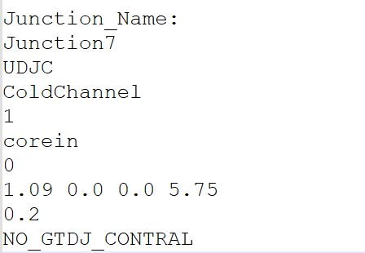
自定义阻力接管输入卡示例
VVJC
阀门用于描述系统内的阀门，基本输入信息与普通接管一致，但需要增加阀门开度控制信号的描述。
编号 | 参数名称 | 数据类型 | 变量名 | 单位 | 值 | 备注
1 | 1侧部件名 | S | Component1 | 无 | \ | 换行
2 | 1侧部件连接标识 | S | InOut1 | 无 | =0 该接管1侧与部件进口控制体相连  =1 该接管1侧与部件出口控制体相连 | 换行
3 | 2侧部件名 | S | Component2 | 无 | \ | 换行
4 | 2侧部件连接标识 | S | InOut2 | K | =0 该接管2侧与部件进口控制体相连  =1 该接管2侧与部件出口控制体相连 | 换行
5 | 接管面积 | D | ajz | m² | \ | 换行
6 | 接管角度 | D | angjz | 无 | \
7 | 接管阻力系数 | D | fjz | 无 | \
8 | 接管速度 | D | velojz | m/s | \
9 | 阀门阻力系数阻力系数 | D | VVres_frac | 无 | \ | 换行
10 | 阀门开度 | D | VFRACTION0 | 无 | \ | 换行
11 | 阀门开度控制逻辑 | S | Vcontrol_type | 无 | =No_VALVE_CONTROL 无接下来参数输入  =VALVE_FRACTABLE 阀门控制表  = RELEASE_VALVE 泄压阀 | 换行
当阀门控制逻辑为VALVE_FRACTABLE时，需要输入下述表格
12 | 表数据组数 | int | NVALVEAX | 无 | 一共多少对参数
13 | 时间 | D | TVCHANGE | s | \ | 每六组换一行
14 | 阀门开度 | D | VVFRAC | 无 | \
当阀门控制逻辑为RELEASE_VALVE时，需要输入下列参数
15 | 开启压力 | D | valve_P1 | Pa | \ | 换行
16 | 关闭压力 | D | valve_P2 | Pa | \
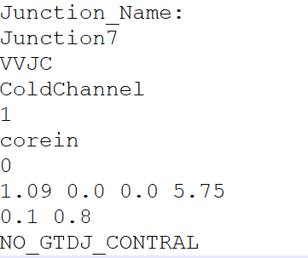
阀门接管输入卡示例

瞬态控制输入模块
NUSOL程序瞬态信号插入以及事故控制通过两部分实现，第一部分是在部件输入和接管输入部分输入瞬态动作描述，例如风机的动作、阀门的动作、堆芯动作TDV/TDJ动作等；第二部分就是通过瞬态控制模块进行触发信号输入。
阀门控制信号/TDJC时间相关接管流量控制信号:
编号 | 参数名称 | 数据类型 | 变量名 | 单位 | 值 | 备注
1 | 瞬态事故类型 | S | Read_Flag | 无 | 固定输入VALVE_TRIP | 换行
2 | 所控制阀门/时间相关接管编号 | S | valve_num | 无 | \ | 换行
3 | 触发类型 | S | valve_triggers | 无 | = MASSFLOW 流量触发  = TEMPERATURE 温度触发 | 换行
当触发类型选择流量触发时，输入下列参数
4 | 流量关联控制体编号 | int | valvesig1 | 无 | \ | 换行
5 | 判断标识 | int | valvesig2 | 无 | =0 小于  =1 大于
6 | 触发流量 | D | valvesig3 | Kg/s | \
7 | 阀门/时间相关接管动作时间延迟 | D | Tvalve_delay | s | \
当触发类型选择温度触发时，输入下列参数
8 | 温度关联控制体编号 | int | valvesig1 | 无 | \ | 换行
9 | 判断标识 | int | valvesig2 | 无 | =0 小于  =1 大于
10 | 触发温度 | D | valvesig3
11 | 阀门/时间相关接管动作时间延迟 | D | Tvalve_delay

自定义热构件材料热物性模块
NUSOL-LMR程序可通过查表的方式自定义热构件材料的热物性。实现方式为：在热构件部件参数输入中，径向材料设置为defined，紧接着换行输入自定义材料的编号，从整数1开始，每自定义一个新的材料物性，编号依次往后排。与部件信息部分中的材料编号相对应，在输入卡的自定义物性模块，需要输入材料的密度、比热容、热导率随温度的变化表，程序通过查表插值，获得不同温度下材料对应的热物性。下面对自定义热构件材料热物性模块进行说明：
编号 | 参数名称 | 数据类型 | 变量名 | 单位 | 值描述 | 备注
1 | 自定义材料热物性标识 | S | Read_Flag | 无 | 固定输入PROPERTY_DEFINED | 换行
2 | 自定义材料的编号 | int | Pro_num | 无 | 从1开始编号 | 换行
3 | 热物性1名称 | S | Pro_name | 无 | = DENSITY 密度  = SHC 比热容  =TC 热导率 | 换行
4 | 热物性1关于温度的变化表数据组数 | int | NPROD | 无 | \ | 换行
5 | 表中温度 | D | TEMPCHANGED | K | \ | 每六组换行
6 | 表中热物性 | D | DENCHANGE |  | \
7 | 热物性2名称 | S | Pro_name | 无 | = DENSITY 密度  = SHC 比热容  =TC 热导率 | 换行
8 | 热物性2关于温度的变化表数据组数 | int | NPROD | 无 | \ | 换行
9 | 表中温度 | D | TEMPCHANGED | K | \ | 每六组换行
10 | 表中热物性 | D | DENCHANGE |  | \
11 | 热物性3名称 | S | Pro_name | 无 | = DENSITY 密度  = SHC 比热容  =TC 热导率 | 换行
12 | 热物性3关于温度的变化表数据组数 | int | NPROD | 无 | \ | 换行
13 | 表中温度 | D | TEMPCHANGED | K | \ | 每六组换行
14 | 表中热物性 | D | DENCHANGE |  | \

输出数据说明
程序计算结束之后，计算结果输出在本文件夹下，用户可根据分析需求选择相应输出结果进行分析。
输出结果主要分为：部件内各控制信息结果文件、瞬态结果分析文件、三维结果分析文件以及三维部件及接管连接关系、热构件内部节点温度结果信息文件五类，下面对每种类型输出文件进行说明。
文件名 | 功能说明 | 备注
OUTPUT_NUSOL_LMR.txt | 部件内各水力控制信息结果文件 | 部件基本参数计算结果  第一列为部件名及其包含的控制体编号，之后五列依次为控制体压力、控制体温度、控制体速度以及控制体密度;  该输出结果每个时间步长输出一次
热构件节点温度.txt | 热构件内部节点温度结果信息文件 | 第一行为时间，接下来的行从左到右依次为热构件控制体编号(轴向)、各个径向节点的温度
热交换器功率.txt
热构件节点温度提取.txt
拓扑关系.txt | 控制体接管连接关系 | 从左到右分别为接管序号以及类型，接管左侧控制体序号及类型，接管右侧控制体序号及类型
堆芯进出口参数.txt | THERMIX堆芯进出口参数 | 第一列为时间，从左到右为出口压力，出口温度，进口压力，进口温度

错误处理
界面错误处理包括：
- 计算过程中出现nan和inf。
- 程序出现接管倒流，程序提示：choke flow occurs at junction。

